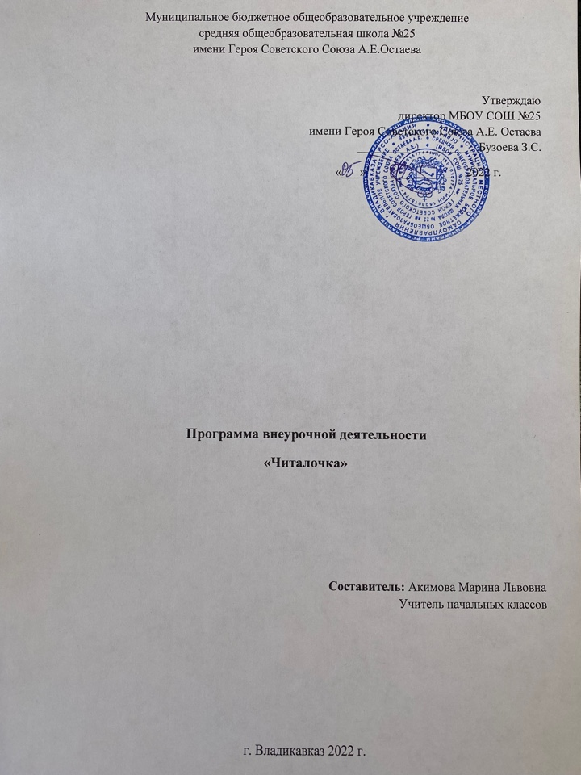
Пояснительная записка.
Современная школа переживает новый этап своего развития. Перед учителем начальных классов стоит задача построить учебно-воспитательный процесс таким образом, чтобы общество получало высококультурных, глубоко нравственных и социально активных граждан, для которых умение и стремление учиться должны стать устойчивыми качествами личности. Это не может быть достигнуто без серьёзной работы учащихся с первых дней обучения не только с учебником, но и с детскими книгами из доступного круга чтения. Еще совсем недавно ценность книги и чтения у нас была неоспорима. Но сегодня ситуация выглядит иначе. Картина массового чтения, его престиж, читательские пристрастия и привычки существенно изменились. В наш век научно-технического прогресса, где господствует телевидение, компьютеры и видеоигры, дети потеряли интерес к чтению. Мы наблюдаем:
- изменение характера чтения;
- преобладание «делового» чтения над «свободным»;
- возрастание числа учащихся, ограничивающихся чтением литературы только по школьной программе;
- в настоящее время нет официального урока внеклассного чтения, работа с книгой введена в структуру уроков литературного чтения.
Проблема формирования правильного сознательного, беглого и выразительного чтения волнует каждого учителя, поскольку чтение играет очень важную (если не доминирующую) роль в образовании и развитии личности ребенка.
Что происходит с современным детским чтением в плане перспектив рождения нового поколения детей информационного общества? Этот вопрос глубоко волнует взрослых. Многие учителя и родители недовольны тем, что дети не любят читать, но заставить учиться нельзя, учебой надо увлечь! И это совершенно справедливо. Как учить чтению, чтобы дети полюбили книгу, ведь книга, прочитанная в детстве, остается в памяти на всю жизнь и влияет на последующее развитие человека? Особую актуальность приобретает эта проблема в начальной школе. Каждая книга должна прийти к ребенку в определенном возрасте, иначе дружба с ней может и не состояться!
Педагоги всерьез озабочены проблемой детского чтения. Многие родители не знают, что читают их дети, и не интересуются, какими книгами они увлекаются, в подавляющем большинстве не выписывают своим детям периодические издания. Сами же школьники предпочитают покупать сканворды, комиксы.
Для решения данной проблемы нами создана программа литературного кружка для учащихся 2 классов «Читалочка» в рамках внеурочной деятельности по ФГОС.
Программа нацелена на решение следующих задач:
- развивать у детей способность полноценно воспринимать художественное произведение, сопереживать героям, эмоционально откликаться на прочитанное;
- учить детей чувствовать и понимать образный язык художественного произведения, выразительные средства, создающие художественный образ, развивать образное мышление учащихся;
- формировать умение воссоздавать художественные образы литературного произведения, развивать воображение учащихся, ассоциативное мышление, развивать поэтический слух детей, накапливать эстетический опыт слушания произведений изящной словесности, воспитывать художественный слух;
- формировать потребность в постоянном чтении книг, развивать интерес к литературному чтению, творчеству писателей, создателей произведений словесного искусства;
- обогащать чувственный опыт ребенка, его реальные представления об окружающем мире и природе;
- формировать эстетическое отношение ребенка к жизни, приобщая его к классике художественной литературы;
- обеспечивать достаточно глубокое понимание содержания произведений различного уровня сложности;
- расширять кругозор детей через чтение книг различных жанров, разнообразных по содержанию и тематике, обогащать нравственно-эстетический и познавательный опыт ребенка;
- обеспечивать развитие речи учащихся и активно формировать навыки чтения и речевые умения;
- работать с различными типами текстов;
- создавать условия для формирования потребности в самостоятельном чтении художественных произведений.

Цель данной программы:
Цель программы – углубленно знакомить учащихся с детской литературой и книгой, обеспечивать литературное развитие младших школьников, раскрыть перед детьми мир нравственно-эстетических ценностей и духовной культуры, накопленных предыдущими поколениями, выработать художественный вкус, формировать культуру чувств, общения.
Отбор литературного содержания ориентируется на ценность произведений, учитывает возрастные возможности и социальный опыт младших школьников. Именно поэтому наряду с классической русской и зарубежной литературой отводится место произведениям устного народного творчества и современной детской книге.
На занятиях дети так же знакомятся с литературой родного края, произведениями устного народного творчества, отражающими быт и традиции, богатство и своеобразие языка людей, проживающих в данной местности, что не только окажет влияние на формирование личностного самосознания подрастающего человека, но и поможет освоить образную специфику литературы как вида искусства.
Педагоги, которые работают с младшими школьниками, знают, как нелегко обучить детей технике чтения, но ещё труднее воспитать увлечённого читателя. Необходимо организовать процесс так, чтобы чтение способствовало развитию личности, а развитая личность испытывает потребность в чтении как в источнике дальнейшего развития. Чтение и рассказывание книг организуется во все моменты жизни в школе, его связывают с играми и прогулками, с бытовой деятельностью и трудом.

Возраст детей, участвующих в реализации данной программы
Программа ориентирована на воспитанников 8-9 летнего возраста.
Формы и методы организации деятельности воспитанников ориентированы на их индивидуальные и возрастные особенности. Важную роль в комплектовании групп играет некоторая разница в возрасте детей, так как образовательный процесс протекает более благоприятно, поскольку старшие подростки с готовностью выступают в роли наставников. Младшие воспитанники подтягиваются к уровню работ, к стилю поведения старших.

Сроки реализации дополнительной образовательной программы
Дополнительная образовательная программа «Читалочка» рассчитана на одно полугодие обучения, 17 учебных часов.
Формы и режим занятий
Занятия учебных групп проводятся 1 раз в неделю по 40 минут. Формы работы с книгой разнообразны и определяются творчеством педагога. Для формирования интереса к чтению можно использовать разные формы организации занятий:
- занятие-диспут;
- занятие-спектакль;
- занятие-праздник;
- занятие-интервью;
- интегрированное занятие;
- конференция;
- устный журнал;
- конкурсы;
- литературные встречи;
- литературная гостиная;
- литературный ринг и т. д.
Представленная в программе система работы позволяет осуществить внедрение новых технологий, нестандартных форм работы во внеурочной деятельности, развить речь учащихся, повысить учебную мотивацию детей и, главное, воспитать грамотного читателя. Использование компьютерных и мультимедийных технологий значительно повысит эффективность работы по воспитанию интереса к книге, к чтению.
Учитель должен создавать условия для современного ребенка, гарантирующие ему открытие целостной картины мира благодаря актуальному своду детской книги, развитие мотивов отношения к чтению, чтобы не нарушалась культура понимания ценности и приоритетности чтения, читательской деятельности.

Сроки и этапы реализации программы, ориентация на конечный результат:
Данная программа реализуется в течение 1-ого полугодия во внеурочной деятельности. В конце полугодия проводится диагностирование в виде тестов, анкетирования, бесед.

В содержание программы на каждом году обучения выделяются два раздела:
1. Круг чтения.
2. Работа с детской книгой (УУД)
Круг чтения от класса к классу постепенно расширяет читательские возможности детей и их знания об окружающем мире, о своих сверстниках, об их жизни, играх, приключениях, о природе и ее охране, об истории нашей Родины, помогающие накоплению социально-нравственного опыта ребенка, обретению качеств «читательской самостоятельности».
При обучении детей чтению их знания должны пополниться и элементарными понятиями литературоведческого характера: простейшими сведениями об авторе – писателе, о теме читаемого произведения, его жанре, особенностях малых фольклорных жанров (загадка, прибаутка, пословица, считалка). Дети получат первоначальные представления об изобразительных и выразительных возможностях словесного искусства (о «живописании словом», о метафоре, сравнении, олицетворении, ритмичности и музыкальности стихотворной речи).
Занятия кружка нацелены на развитие коммуникативности ребенка,
умение вести диалог, участвовать в беседе, слушать и дополнять товарищей, высказывать суждения и доказывать их правоту. При этом необходимо сохранять доброжелательный тон, эмоциональный характер речи, упражняясь во владении литературными нормами родного языка.
Круг чтения: художественная и научно-популярная литература, произведения для самостоятельного чтения учащихся про себя и выборочного перечитывания вслух, стихи, рассказы, сказки о Родине, о детях, о подвигах, о животных и растениях, о приключениях и волшебстве, книги писателей родного края.
Работа с детской книгой: ориентировка в книге, умение различать основные элементы книги, определение содержания по названию (автор, заглавие), умение дать правильный ответ, о ком или о чем прочитанная книга. Ориентировка в группе книг, определение темы чтения, выбор книг по заданным признакам, по рекомендательному плакату и книжной выставке. Закрепление навыка коллективного воспроизведения прочитанного по вопросам учителя. Нравственная оценка ситуаций, поведения и поступков героев. Умение соотносить фамилии авторов с их книгами. Закрепление положительного отношения к самостоятельному чтению детских книг на уроке и во внеурочное время, самостоятельное разучивание игр из книг-сборников, участие в подготовке выступления на утреннике, умение содержать в порядке классный уголок чтения.
Ведущие принципы программы литературного кружка
«Читалочка».
Программа предполагает такое содержание книг, их структуру и методику обучения, которые строятся на основе ведущих принципов:
художественно-эстетического;
литературоведческого;
коммуникативно-речевого.
Художественно-эстетический принцип определяет стратегию отбора произведений для чтения, и поэтому в круг чтения младших школьников вошли преимущественно художественные тексты. Внимание детей привлекается к тому, что перед ними не просто познавательные интересные тексты, а именно произведения словесного искусства, которые раскрывают перед читателем богатство окружающего мира и человеческих отношений, рождают чувство гармонии, красоты, учат понимать прекрасное в жизни, формируют в ребенке собственное отношение к действительности. Этот принцип предполагает активное установление связей между всеми другими видами искусства.
Литературоведческий принцип с учетом особенностей начального этапа обучения реализуется при анализе литературного произведения, выдвигает на первый план художественный образ. Слово становится объектом внимания читателя и осмысливается им как средство создания словесно-художественного образа, через который автор выражает свои мысли, чувства, идеи.
В начальной школе анализ художественного произведения должен помочь детям почувствовать целостность художественного образа и адекватно сопереживать герою.
Литературоведческий принцип находит свое выражение и в том, что программа охватывает все основные литературные жанры: сказки, стихи, рассказы, басни, драматические произведения (в отрывках). При анализе произведения этот принцип нацеливает на обогащение учеников первыми представлениями о проблематике.
Коммуникативно-речевой принцип нацелен на развитие речевой культуры учащихся, на формирование и развитие у младших школьников речевых навыков, главным из которых является навык чтения. Задача занятий по литературному чтению заключается в интенсивном развитии навыка чтения как вида речевой деятельности: от громко речевой формы чтения до чтения про себя.
Условия реализации программы
Реализация целей невозможна без использования ресурсов: наличия художественной литературы в школьной и городской библиотеках, учебно-методических материалов, наглядных демонстрационных пособий и таблиц, Интернет, электронных презентаций.
Учет возрастных и психологических особенностей детей.
Отбор и расположение учебного материала, применение различных методов и педагогических технологий в данной программе соответствуют возрастным и психологическим особенностям детей младшего школьного возраста, для которого ведущей деятельностью является общение в процессе обучения.
Программа ориентирована на чувства, образы и мысли детей, возникающие у них на занятии. Процесс работы с произведением – это обобщение, поиски и открытия истин, сотрудничество по схеме ученики – учитель – автор. Неиссякаемым источником для речевого, интеллектуального и нравственного развития детей должен стать язык произведений нашей классики.
Ожидаемые результаты (личностные и общепредметные компетенции).
Ученик должен «уметь»:
искать:
опрашивать окружение;
консультироваться у учителя;
получать информацию;
думать:
устанавливать взаимосвязи между прошлыми и настоящими событиями;
критически относиться к тому или иному высказыванию, предложению;
уметь противостоять неуверенности и сложности;
занимать позицию в дискуссиях и вырабатывать свое собственное мнение;
оценивать произведения искусства и литературы;
сотрудничать:
уметь работать в группе;
принимать решения;
улаживать разногласия и конфликты;
договариваться; разрабатывать и выполнять взятые на себя обязанности;
приниматься за дело:
включаться в группу или коллектив и внести свой вклад;
доказать солидарность; организовать свою работу;
адаптироваться:
использовать новые технологии информации и коммуникации;
стойко противостоять трудностям; находить новые решения.
Из этого следует, что обучающиеся должны проявить способность мобилизовать полученные ранее знания, использовать практический опыт взрослых, проявить способность доказывать (обосновывать свою точку зрения), суметь организовать взаимосвязь прошлых и настоящих знаний в решении конкретной ситуации, т. е. пользоваться приобретенными ранее компетенциями. Знания, полученные таким образом, оказываются более прочными и качественными.
- психолого-диагностические методики.
Для отслеживания уровня усвоения программы и своевременного внесения коррекции целесообразно использовать следующие формы контроля: (метапредметные УУД):
- занятия-конкурсы на повторение практических умений,
- занятия на повторение и обобщение (после прохождения основных разделов программы),
- самопрезентация (просмотр работ с их одновременной защитой ребенком),
- участие в литературных олимпиадах и конкурсах различного уровня.
Кроме того, необходимо систематическое наблюдение за воспитанниками в течение учебного года, включающее:
- результативность и самостоятельную деятельность ребенка,
- активность,
- аккуратность,
- творческий подход к знаниям,
- степень самостоятельности в их решении и выполнении и т.д.

Наименование тем курса | Всего часов | Виды деятельности | Дата
 |  |  | план | факт
1. Введение. Стихи о школе и детях.  «Здравствуй, осень золотая! Школа, солнцем залитая» | 3 | По желанию выучить одно стихотворение о школе наизусть. Конкурс стихов о школе. Фотовыставка «Мой первый день в школе» с четверостишием о школе собственного сочинения.
2. Правила поведения в библиотеке | 1 | Составить свои правила поведения в библиотеке, посещение библиотеки.
3. Откуда пришла книга.  О чём рассказывают журналы?  Страна Литературия | 3 | Сбор информации, учить работать с книгой: обложка, иллюстрации, автор, тема, жанр.
4. Истории рождения сказок.  Виды сказок. | 2 | Организовать выставку книг. Определение особенностей жанра сказок
5. Русские народные сказки. Сказки народов мира. Мои любимые сказки (инсценировка). | 2 | Пересказ по иллюстрациям. Разыгрывание сказки по ролям.
6.Книги о Родине | 1 | Организовать выставку книг. Определение особенностей жанра поэзии.
6. Подготовка к конкурсу чтецов среди 1, 2 классов «Белый снег кружиться над землей». | 2 | Поиск стихотворения о зиме. Разучивание стихотворений, оформление. Конкурс на лучшего чтеца в классе.
7. Подготовка к Новогоднему представлению. | 1 | Подбор произведений, новогоднего материала для проведения театрализованные представления с приглашением родителей. |  |  | ИКТ
8.Обобщающее занятия | 1 | Подготовка к КВН, КВН « В стране Читалии». |  |  | ИКТ
9.Литературное лото «Герои книг — мои герои». | 1 | Учить отгадывать загадки, находить ключевые слова, ориентировать в теме чтения по заглавию.

Календарно - тематическое планирование занятий
по программе литературного кружка «Читалочка»
№ | Дата проведения |  | Тема | Примечания
 | План | Факт
1 |  |  | Введение. Стихи о школе и детях.
2 |  |  | Правила поведения в библиотеке. «Здравствуй, осень золотая! Школа, солнцем залитая»
3 |  |  | «Здравствуй, осень золотая! Школа, солнцем залитая».
4 |  |  | Путешествие в страну Литературию.
5 |  |  | Чтение книг о Родине.
6 |  |  | Истории рождения сказок.
7 |  |  | Виды сказок.
8 |  |  | Русские народные сказки.
9 |  |  | Сказки народов мира.
10 |  |  | О чём рассказывают журналы?
11 |  |  | Подготовка к конкурсу чтецов среди 1, 2 классов «Белый снег кружиться над землей».
15 |  |  | Подготовка к конкурсу чтецов среди 1, 2 классов «Белый снег кружиться над землей».
16 |  |  | Подготовка к Новогоднему представлению.
17 |  |  | КВН «В стране Читалии»

Методическое обеспечение программы
Результат реализации программы «Учимся любить книгу» во многом зависит от подготовки помещения, материально-технического оснащения и учебного оборудования.
Помещение для занятий должно быть светлым, сухим, теплым и по объему и размерам полезной площади соответствовать числу занимающихся воспитанников.
Оборудование: столы; стулья; музыкальный центр с аудиозаписями, стенды для демонстрации информационного, дидактического, наглядного материала, выставочных образцов.
Размещение учебного оборудования должно соответствовать требованиям и нормам СаНПина и правилам техники безопасности работы. Особое внимание следует уделить рабочему месту воспитанника.

Список литературы
1. Галактионова Т. Г., Савина С. О., Назаровская Я. Г., Жук С Г. Учимся успешному чтению. Портфель читателя.1 класс – 2-е изд.- М.: Просвещение, 2011.
2. Галактионова Т. Г., Савина С. О., Назаровская Я. Г., Жук С Г. Учимся успешному чтению. Портфель читателя.2 класс – 2-е изд.- М.: Просвещение, 2011.
4. Гостимская Е.С. Внеклассное чтение М., 2005.
5. Что такое? Кто такой? М.: Педагогика, 1990. Т.1-3
7. Русские детские писатели xx века. Библиографический словарь. М.: Флинта - наука, 2001.
8. Русские детские писатели xx века. Библиографический словарь. М.: Флинта - наука,2001.
9. Журналы «Начальная школа», 2006-2009 гг.
10. Интернет-ресурсы с литературными презентациями metodisty.ru. Все работы Презентации и видеоролики, viki.rdf.ru›item/373, lit-studia.ru›method/46.html

